На неразграниченном земельном участке месторасположение: Архангельская область, Приморский округ, поселок Соловецкий, южнее бухты Благополучия, примерно в 50 метрах на север от дома №4 по ул. Приморская, имеется сооружение (№1) некапитального характера, размер постройки 2,3 м. на 2,7 м.

Фото 1.

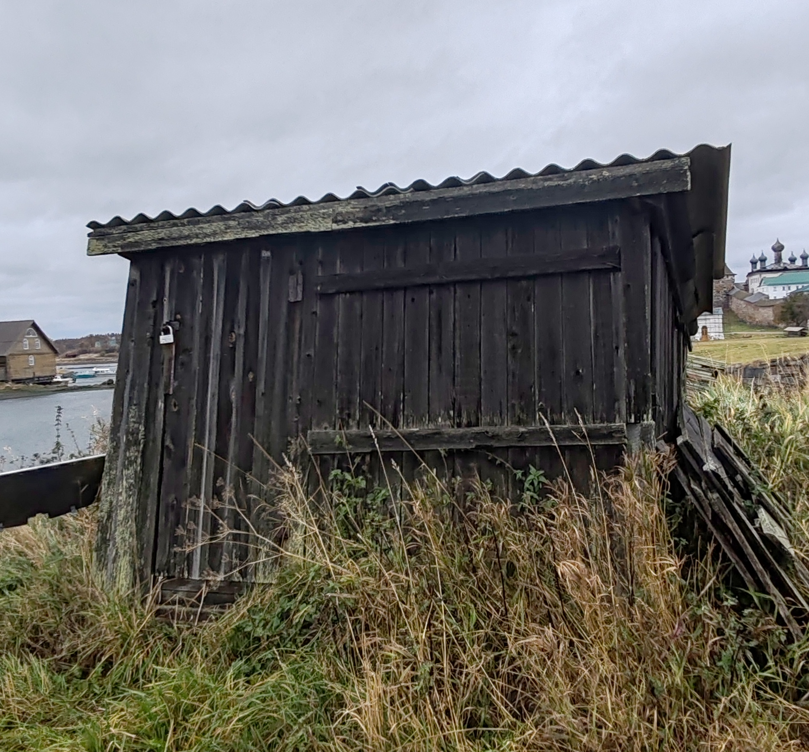

Самовольно занятый земельный участок
Наименование  точек | Расстояние между  точками, м
1-2 | 2,3
2-3 | 2,7
3-4 | 2,3
4-1 | 2,7
Площадь, кв.м | 6,21

